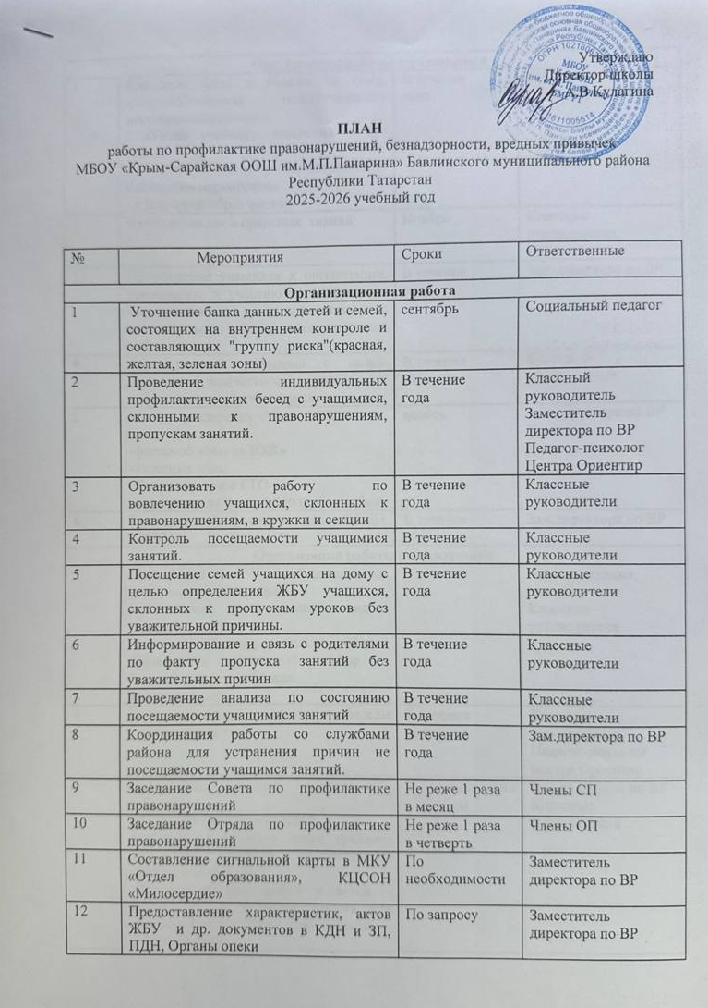
Организация работы с учащимися
1 | Классные часы и беседы на тему:  - «Уголовная ответственность несовершеннолетних».  - «Устав учебного заведения – это закон».  - «Что такое порядочность?».  - «Мир без наркотиков»  - «Здоровый образ жизни» | В течение  года | Классные  Руководители,
2 | Проведение дней правовых знаний | Ноябрь | Классные  руководители,  ПДН
3 | Привлечение учащихся к организации, проведению и участию во внеурочных мероприятиях в соответствии с календарным планом воспитательной работы школы | В течение  года | Зам.директора по ВР
4 | Анкетирование учащихся с целью выявления причастности учащихся к неформальным организациям. | В течение  года | Классные  руководители
5 | Месячник здоровья «Мы за ЗОЖ»  театр здоровья  -флешмоб «Мы за ЗОЖ»  -классные часы  -День здоровья с ГТО  -соревнования по волейболу, баскетболу | ноябрь | Зам.директора по ВР  Классные  руководители
6 | Проведение бесед инспекторами ОПДН, ГИБДД | В течение  года | Зам.директора по ВР
Организация работы с родителями
1 | Проведение общешкольных родительских собраний  Безопасность детей - главная задача взрослых  Физкультурно-оздоровительная работа  «Правильно сделанный выбор – будущее вашего ребёнка».  Безопасное лето | В течение  года | Администрация школы  Классные  руководители
2 | Индивидуальные консультации, беседы с родителями | В течение  года | Классные руководители  Педагог-психолог центра Ориентир
3 | Проведение классных родительских собраний:  -«Психолого-педагогические особенности развития детей среднего школьного возраста: проблемы и методы воспитания.»  -Воспитание трудолюбия у детей. -Диспут «Труд – необходимость или обязанность? Проблема принуждения  и поощрения».  -Переходный возраст: физическое и половое развитие школьников.  -Агрессия, её причины и последствия  -Роль семьи в формировании гражданской идентичности у детей младшего школьного возраста  -Воспитание культуры и нравственности ребёнка посредством собственного поведения.  -Воспитание правовой и политической культуры у детей.  И др. | В соответствии с планом | Зам.директора по ВР  Классные руководители
4 | Привлечение родителей к организации, проведению, участию в мероприятиях в соответствии с календарным планом воспитательной работы | В соответствии с планом | Зам.директора по ВР  Классные руководители
Организация работы с учителями
1 | Собеседование с классными руководителями по выявлению учащихся, относящихся к группе «риска» (низкая мотивация к обучению, дисциплина и др) | постоянно
2 | Отчеты классных руководителей о работе с трудными и слабоуспевающими учащимися | Ноябрь  Январь  Март  май | Зам.директора по ВР
3 | Участие педагогов в семинарах различного уровня, работе ШМО по вопросам профилактики правонарушений | По плану РОО , методическим письмам | Зам.директора по ВР

